CURRICULUM VITAE
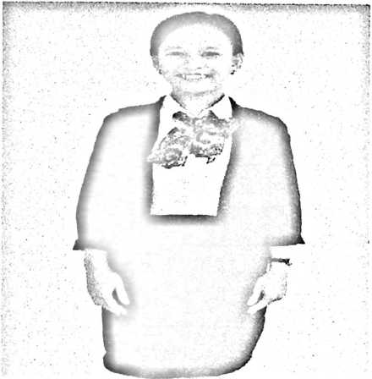
Rina Matius lahir pada tanggal 17 Januari
1995 di Malaysia. Anak pertama dari
pasangan Matius Rante Pangden (Ayah) dan
Hemiati Taruk (Ibu). Penulis memiliki 4
(empat) saudara, yaitu : Rom Bin Matius,
Robin Rante Pangden, Elbin Lomo Rante
Pangden, dan Risna Rante Pangden.
—— —«
L.. . .libJ -uo. -- ■ ■ '
Adapun pendidikan yang di tempuh penulis sebagai berikut:
- Penulis tempuh pendidikan pertama kali di Sekolah Dasar Pusat Tuisycn Abadi
(Tawau) pada tahun 2002 dan tamat pada tahun 2008.
- Tahun 2008 lanjutkan pendidikan di SMP Negeri 2 Rantetayo pada tahun 2008 dan
tamat pada tahun 2011.
- Tahun 2011 penulis melanjutkan pendidikan di SMA Negeri 1 Rantetayo yang
sekarang berubah nama menjadi SMA Negeri 6 Tana Toraja dan tamat pada tahun
2014.
- Pada tahun 2014 Penulis pun melanjutkan pendidikan di Perguruan Tinggi di
Sekolah Tinggi Agama Kristen Negeri (STAKN) Toraja dan mengambil SI Jurusan
Pendidikan Agama Kristen kemudian menyelesaikan pendidikan pada tahun 2018.

